Desafio Hotel

# Objetivo

Desenvolver uma aplicação que possibilite realizar o check in de um hóspede em um hotel.

Queremos ver como você resolve problemas no seu dia-a-dia..

# Requisitos funcionais

* Um CRUD para o cadastro de pessoas;
* No check in deve ser possível buscar pessoas desse cadastro pelo nome ou documento;
* Consultar pessoas que já realizaram o check in e não estão mais no hotel;
* Consultar pessoas que ainda estão no hotel;
* As consultas devem mostrar o valor que a pessoa gastou no hotel e podem ficar na mesma página.

**Estrutura do check in**

{

“pessoa”: objPessoa,

“dataEntrada”: “2018-03-14T08:00:00”, “dataSaida”: “2018-03-16T10:17:00”,

“adicionalVeiculo”: true/false

}

* data no padrão ISO-8601

**Estrutura do objeto pessoa**

{

“nome”: “Fulano”, “documento”: “123456”,

“telefone”: “99123 4567”

}

# Regras de negócio

* Uma diária no hotel de segunda à sexta custa R$120,00;
* Uma diária no hotel em finais de semana custa R$150,00;
* Caso a pessoa precise de uma vaga na garagem do hotel há um acréscimo diário, sendo R$15,00 de segunda à sexta e R$20,00 nos finais de semana;
* Caso o horário da saída seja após às 16:30h deve ser cobrada uma diária extra.

# Expectativas

* Siga o layout em anexo;
* Desenvolva o problema utilizando Angular, Springboot e Docker. Utilize bibliotecas e/ou componentes que você julgue adequado para resolver o problema;
* Caso seja preciso realizar algum build ou algum passo extra para gerar a sua solução, você deve detalhar o que deve ser feito no arquivo README.md de seu projeto.





Pessoas que jã deixaram o notel

Filtrar por.

Pessoas ainda presentes



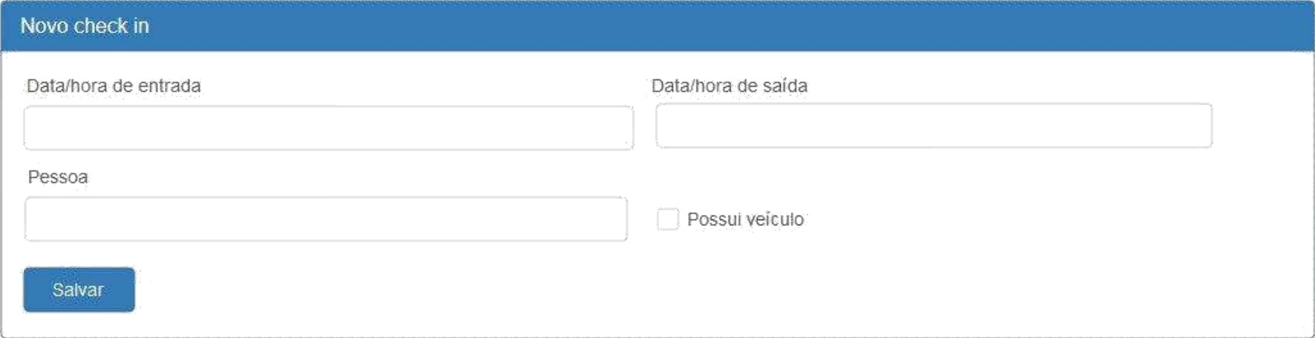

|  |  |  |  |
| --- | --- | --- | --- |
| Nome |  | comumente |  |
| João0aS|Na |  | 123456789 | 1939.00 |
| Maria de Souza |  | 456789123 | 94900 |
| Pedro Sauro |  | 789456123 |  |
| +- Previous | Next —• |  |  |